Gráfico 1. Evolução da aplicação dos recursos financeiros na saúde entre os municípios classificados por porte populacional (2009-2013)
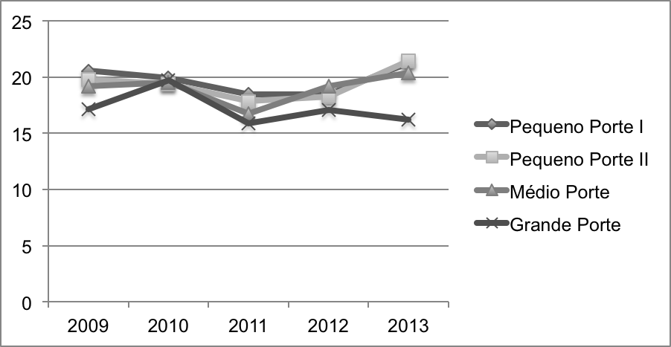

Fonte: Siops, 2015. Elaborado pelos autores.

